UR10_MODBUS通訊

通訊碼功能

範例

|  |  |  |  |  |  |  |
| --- | --- | --- | --- | --- | --- | --- |
| Transaction Identifier | Protocol Identifier | Length Field | Unit ID | Function Code | Data | |
| Data address | 數量 |
| 0000 | 0000 | 0006 | 01 | 03 | 0122 | 0001 |
| 不知道作用 | | 表示後面6Byte | 站號 | 讀取 | 290 dec轉hex  Base軸電流 | 往後數幾個 |

1. Unit ID站號

目前只有一站，所以是01

1. Function Code
2. 0x01：READ_COLIS_讀取bits的值
3. 0x02: READ_DISCRETE_INPUTS_讀取INPUT的bits的值
4. 0x03: READ_HOLDING_REGISTERS_讀取站存器裡面輸出的值，例如各軸角度、速度、電壓等等，為16進制。
5. 0x04: READ_INPUT_REGISTERS_讀取站存器裡面輸入的值，為16進制 。
6. 0x05: WRITE_SINGLE_COIL _寫入輸出位元，例如IO，為16進制
7. 0x06: WRITE_SINGLE_REGISTER_寫入輸出佔存器
8. Data address

通訊碼，要將其轉為16進制

I/O、Analog開關讀取

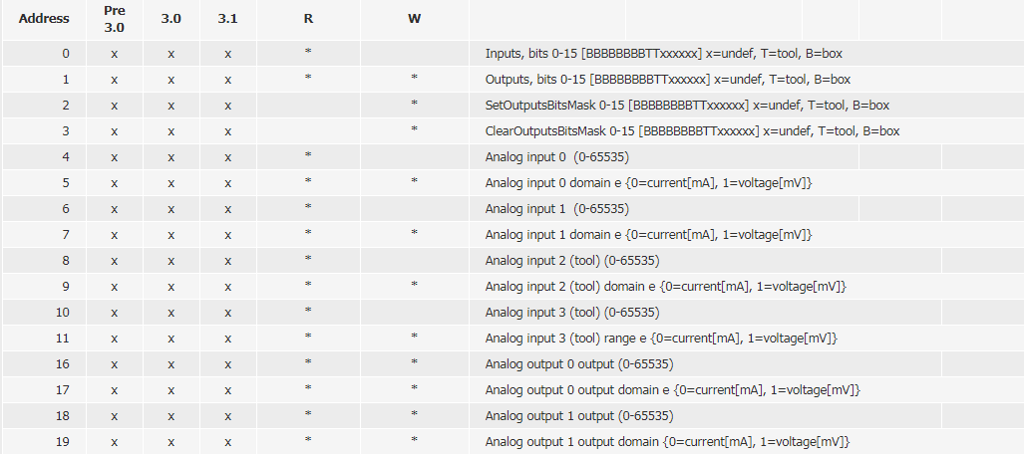

1. I/O寫入讀取

寫入

|  |  |  |  |  |  |  |  |  |
| --- | --- | --- | --- | --- | --- | --- | --- | --- |
| Transaction Identifier | Protocol Identifier | Length Field | Unit ID | Function Code | Data | | | |
| **Data address** | 編號 | 高低位元 | |
| 0000 | 0000 | 0006 | 01 | 05 | 001 | 0 | FF | 00 |
| 不知道作用 | | 表示後面6Byte | 站號 | 寫入 | Output 0 = 0010  Output 1 = 0011  Output 15 = 001F | | SET = FF00  RESET = 0000 | |

讀取

|  |  |  |  |  |  |  |
| --- | --- | --- | --- | --- | --- | --- |
| Transaction Identifier | Protocol Identifier | Length Field | Unit ID | Function Code | Data | |
| 資料數量 | 資料狀態 |
| 0000 | 0000 | 0004 | 01 | 02 | 01 | 42 |
| 不知道作用 | | 表示後面6Byte | 站號 | 讀取 | 表示後面會有幾個byte | 點位狀態(如下方表格所示) |

資料狀態

|  |  |  |  |  |  |  |  |  |
| --- | --- | --- | --- | --- | --- | --- | --- | --- |
|  | 接口7 | 接口6 | 接口5 | 接口4 | 接口3 | 接口2 | 接口1 | 接口0 |
| 16進制 | 4 | | | | 2 | | | |
| 2進制 | 0 | 1 | 0 | 0 | 0 | 0 | 1 | 0 |

JOINT資訊

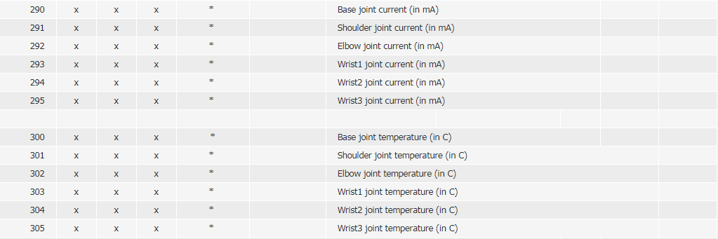

1. 電流

寫入

|  |  |  |  |  |  |  |
| --- | --- | --- | --- | --- | --- | --- |
| Transaction Identifier | Protocol Identifier | Length Field | Unit ID | Function Code | Data | |
| Data address | 數量 |
| 0000 | 0000 | 0006 | 01 | 03 | 0122 | 0001 |
| 不知道作用 | | 表示後面6Byte | 站號 | 讀取 | 290 dec轉hex  Base軸電流 | 往後數幾個 |

回傳

|  |  |  |  |  |  |  |
| --- | --- | --- | --- | --- | --- | --- |
| Transaction Identifier | Protocol Identifier | Length Field | Unit ID | Function Code | Data | |
| 資料數量 | 資料狀態 |
| 0000 | 0000 | 0005 | 01 | 03 | 02 | 05D2 |
| 不知道作用 | | 表示後面6Byte | 站號 | 讀取 | 表示後面會有幾個byte | 點位狀態 |

05D2(HEX)轉10進制

1490mA

1. 溫度

寫入

|  |  |  |  |  |  |  |
| --- | --- | --- | --- | --- | --- | --- |
| Transaction Identifier | Protocol Identifier | Length Field | Unit ID | Function Code | Data | |
| Data address | 數量 |
| 0000 | 0000 | 0006 | 01 | 03 | 012C | 0001 |
| 不知道作用 | | 表示後面6Byte | 站號 | 讀取 | 300 dec轉hex  Base軸溫度 | 往後數幾個 |

回傳

|  |  |  |  |  |  |  |
| --- | --- | --- | --- | --- | --- | --- |
| Transaction Identifier | Protocol Identifier | Length Field | Unit ID | Function Code | Data | |
| 資料數量 | 資料狀態 |
| 0000 | 0000 | 0005 | 01 | 03 | 02 | 0028 |
| 不知道作用 | | 表示後面6Byte | 站號 | 讀取 | 表示後面會有幾個byte | 點位狀態 |

0028(HEX)轉10進制

40度

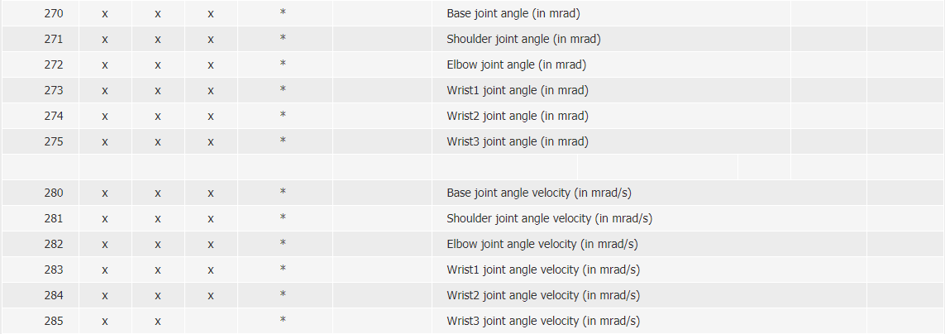

1. 各軸角度

寫入

|  |  |  |  |  |  |  |
| --- | --- | --- | --- | --- | --- | --- |
| Transaction Identifier | Protocol Identifier | Length Field | Unit ID | Function Code | Data | |
| Data address | 數量 |
| 0000 | 0000 | 0006 | 01 | 03 | 010E | 0001 |
| 不知道作用 | | 表示後面6Byte | 站號 | 讀取 | 270 dec轉hex  Base軸角度 | 往後數幾個 |

回傳

|  |  |  |  |  |  |  |
| --- | --- | --- | --- | --- | --- | --- |
| Transaction Identifier | Protocol Identifier | Length Field | Unit ID | Function Code | Data | |
| 資料數量 | 資料狀態 |
| 0000 | 0000 | 0005 | 01 | 03 | 02 | 032A |
| 不知道作用 | | 表示後面6Byte | 站號 | 讀取 | 表示後面會有幾個byte | 點位狀態 |

032A(HEX)轉10進制

$810*\frac{1}{1000}*\frac{180}{3.14}$ =46.433

若超過180度，則自行減180 (-360)

TCP資訊

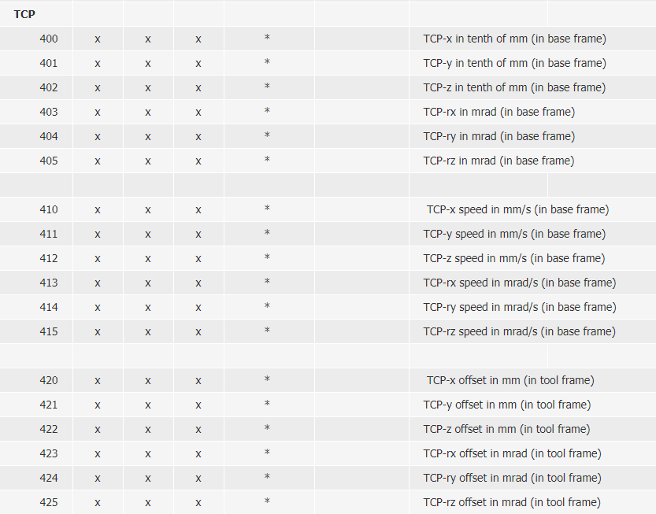

1. 各軸移動長度

寫入

|  |  |  |  |  |  |  |
| --- | --- | --- | --- | --- | --- | --- |
| Transaction Identifier | Protocol Identifier | Length Field | Unit ID | Function Code | Data | |
| Data address | 數量 |
| 0000 | 0000 | 0006 | 01 | 03 | 0190 | 0001 |
| 不知道作用 | | 表示後面6Byte | 站號 | 讀取 | 400 dec轉hex  TCP x 軸長度 | 往後數幾個 |

回傳

|  |  |  |  |  |  |  |
| --- | --- | --- | --- | --- | --- | --- |
| Transaction Identifier | Protocol Identifier | Length Field | Unit ID | Function Code | Data | |
| Data address | 數量 |
| 0000 | 0000 | 0005 | 01 | 03 | 02 | 03FD |
| 不知道作用 | | 表示後面6Byte | 站號 | 讀取 | 後面會有幾個byte | 往後數幾個 |

03FD(HEX)轉10進制=1021 1021/10=102.1mm

如果是負的，自行減65536

1. TCP位置、角度

傳送

|  |  |  |  |  |  |  |
| --- | --- | --- | --- | --- | --- | --- |
| Transaction Identifier | Protocol Identifier | Length Field | Unit ID | Function Code | Data | |
| Data address | 數量 |
| 0000 | 0000 | 0006 | 01 | 03 | 0190 | 0001 |
| 不知道作用 | | 表示後面6Byte | 站號 | 讀取 | 400 dec轉hex  X軸的位置 | 往後數幾個 |

回傳

|  |  |  |  |  |  |  |
| --- | --- | --- | --- | --- | --- | --- |
| Transaction Identifier | Protocol Identifier | Length Field | Unit ID | Function Code | Data | |
| 資料數量 | 資料狀態 |
| 0000 | 0000 | 0005 | 01 | 03 | 02 | 0450 |
| 不知道作用 | | 表示後面6Byte | 站號 | 讀取 | 表示後面會有幾個byte | 點位狀態 |

0450(HEX)轉10進制

1104/10=110.4mm